MONTÉRÉGIE OUEST - BILAN DE SAISON 2018
Rapport écrit par Vicky Filion agr. M.Sc.- Club Producteurs Sud-Ouest et Evelyne Barriault agr.- MAPAQ Montérégie-Ouest avec la collaboration d’Yveline Martin, agr., Paul Émile Yelle agr.- consultant en pomiculture et Émilie Lacoursière, agr. chez club Pleine terre.

  - Faits saillants de la saison 2018 :
- Saison avec température chaude et sécheresse
- Calibre des pommes généralement plus petit que la normale mais variable selon les sites. Maturité et coloration plus tardive. Effet de pomme «citrouilles» et asymétrie plus prononcés.
- Pression de tétranyques plus importante

*Il est important de noter que moins d’échantillons de pommes ont été utilisés pour établir les pourcentages de dommages de pommes au club de producteurs du sud –ouest cette année.

I. RÉCOLTE, RENDEMENT, QUALITÉ

- Pour la région de Franklin, le débourrement pour McIntosh a eu lieu le 1^{ier} mai et la pleine floraison le 19 mai. Bien que la saison ait débourré plus tard, les températures chaudes ont précipité les stades et la saison s’est avérée plus chaude que la normale (degré jour en date d’octobre 2018 : 2364 DJ en base 5 et 2017 : 2232 DJ). Il y a eu de bonnes conditions de floraison en général donc il est surprenant d’observer de nombreuses pommes asymétriques. Présence de bouquets floraux incomplets qui pourraient être dû au gel hivernal ( avec moins de 5 fleurs/bouquet)

- La nouaison a été bonne, et en cours de saison la chute de juin et l’éclaircissage chimique ont été jugés plus prononcés qu’ils ne l’étaient réellement. Donc à la fin de l’été, un volume élevé de pommes était présent pour la récolte (tel que pour la variété Gingergold). Dû au stress hydrique et au volume de la récolte, le calibre était plus petit que la normale (avec une variation importante du calibre dans un même arbre).

- Malgré une année plus chaude et sèche, la maturité semble avoir été retardée dans plusieurs secteurs. Pour certaines variétés telles que Gala, une variation importante de maturité existait à l’intérieur d’un même lot. De plus, à cause des canicules en fin de saison, la coloration a aussi été décalée.

- L’effet du RETAIN semble avoir eu un succès partagé. Il se peut que le feuillage abimé par les tétranyques et la phytotoxicité légère ait influencé l’absorption du produit, et son application trop hâtive et/ou trop tardive ait limité son efficacité.

- Dans un verger, on observe un problème récurrent, année après année de pourriture de pourriture du cœur sur Jersey Mac. Les pommes sont intactes à l’extérieur mais une pourriture s’installe dans le cœur et semble s’étendre depuis le calice.

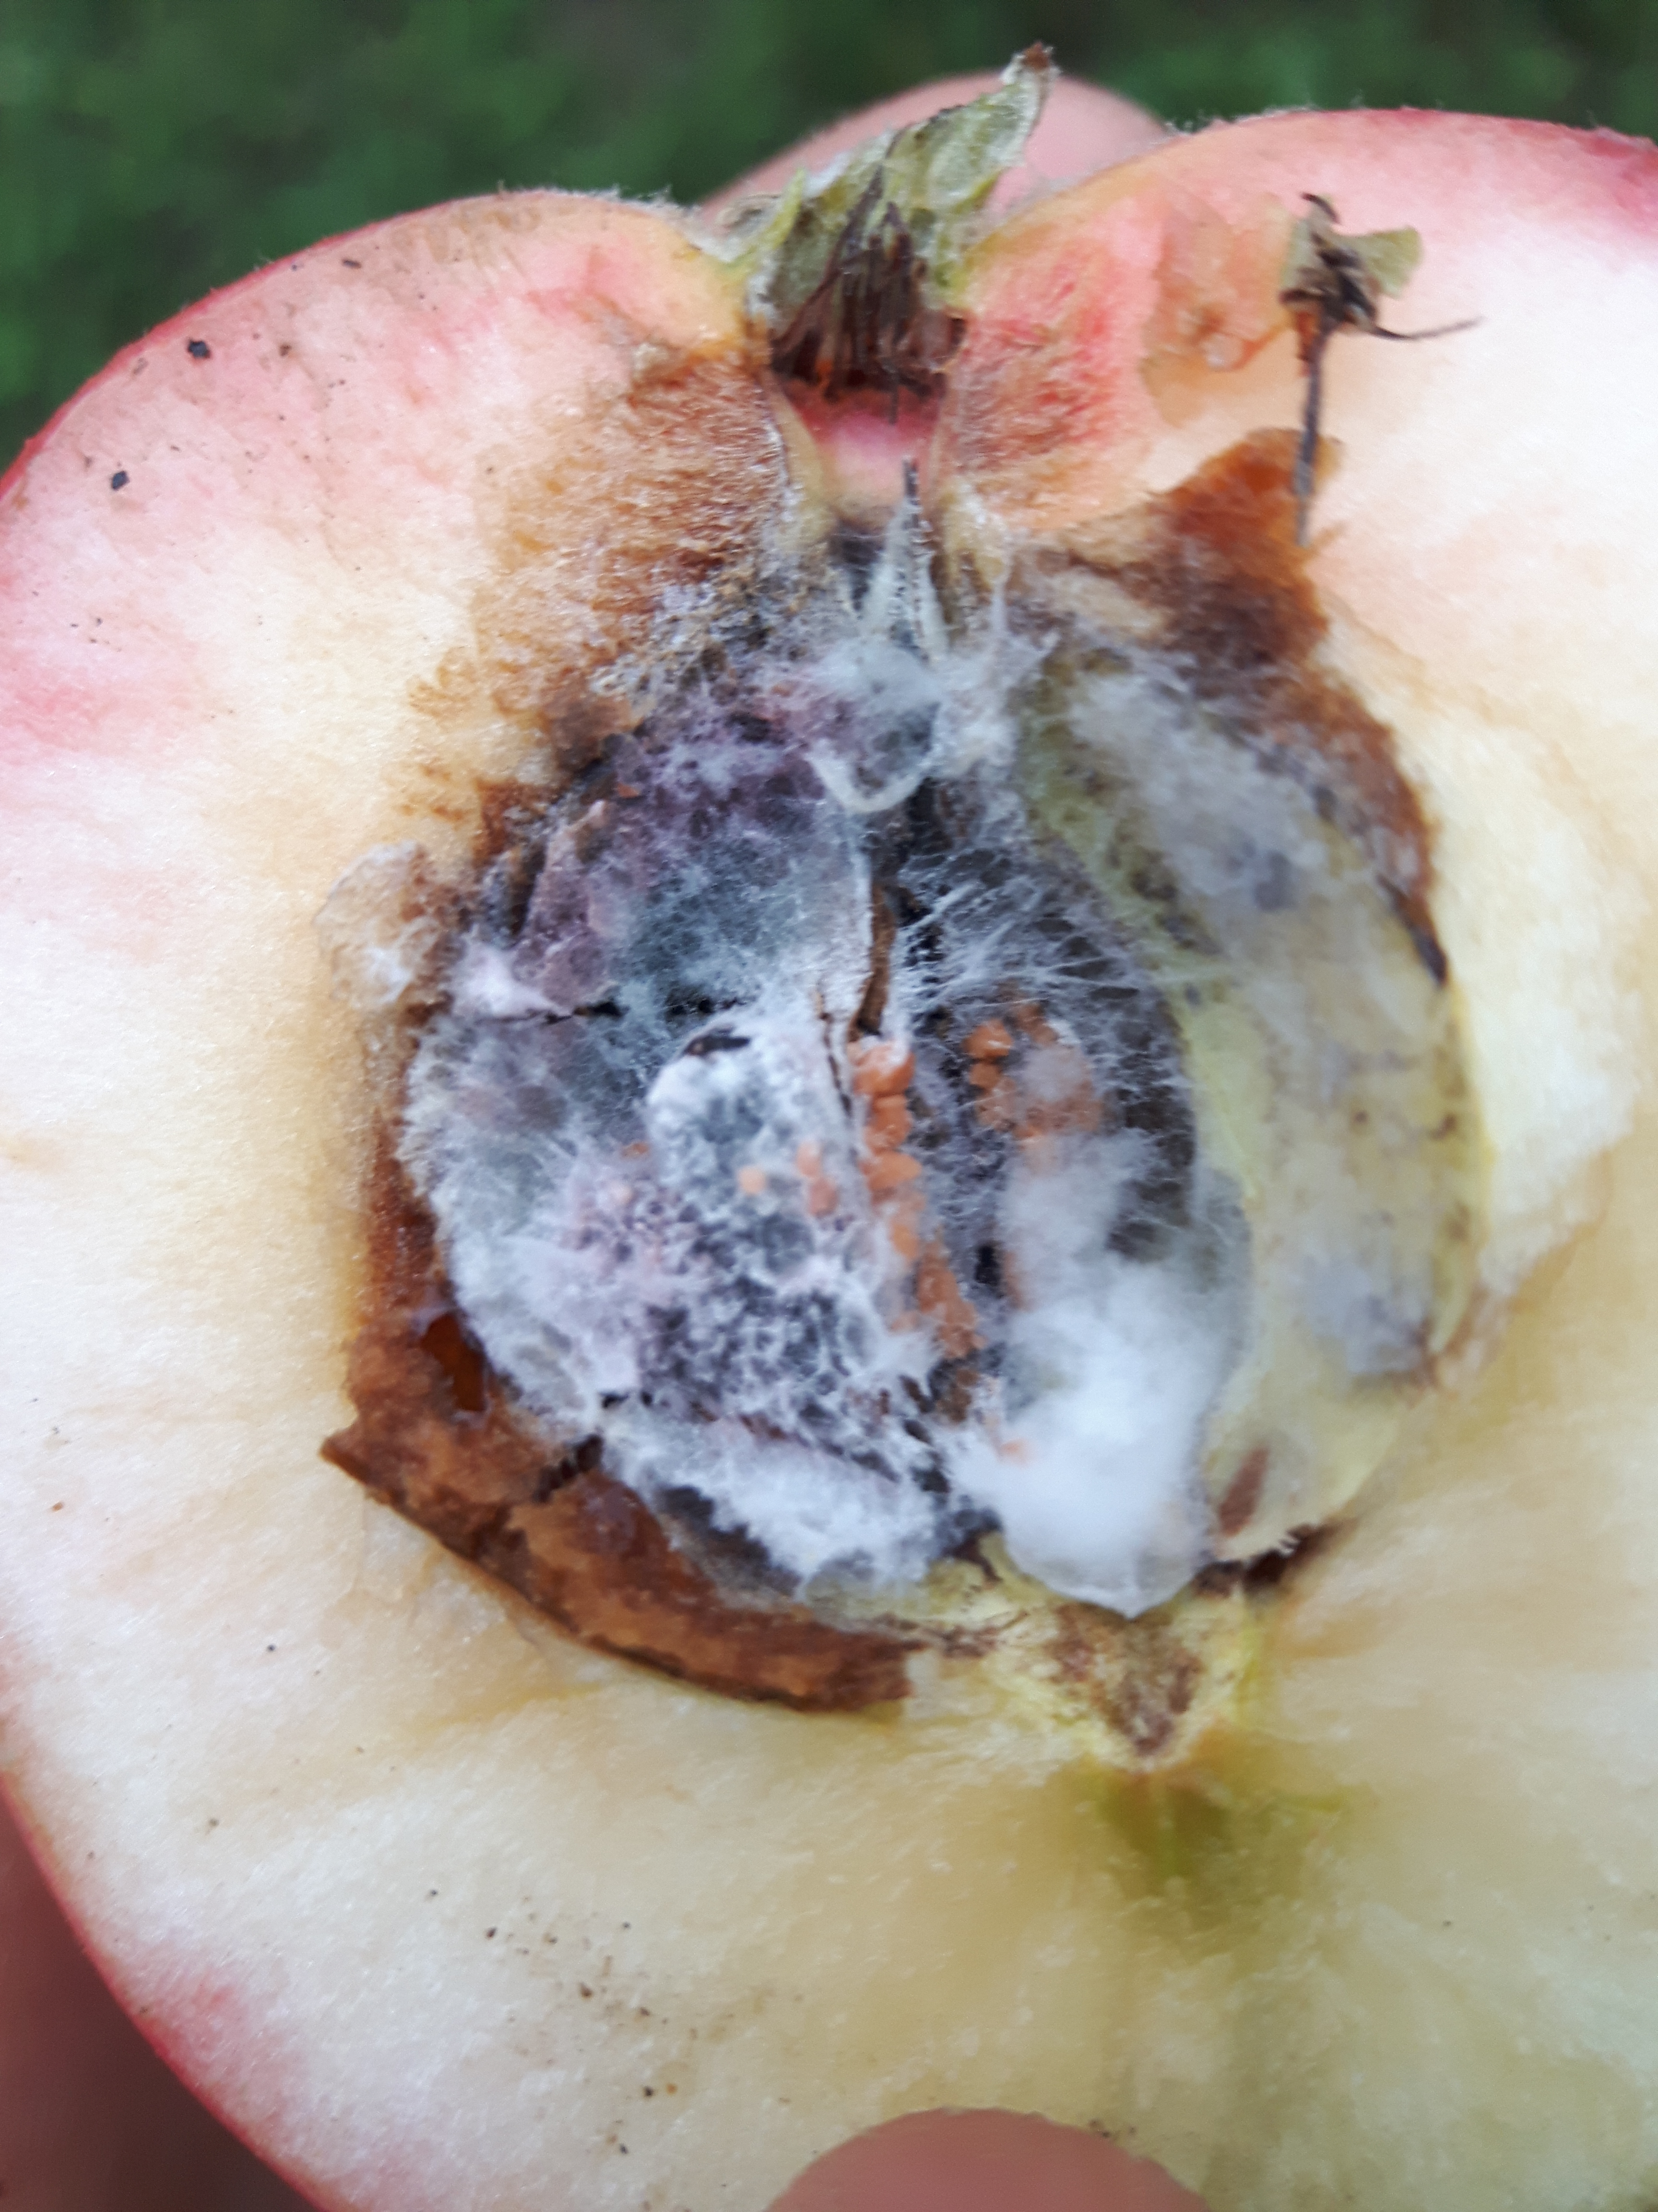 | 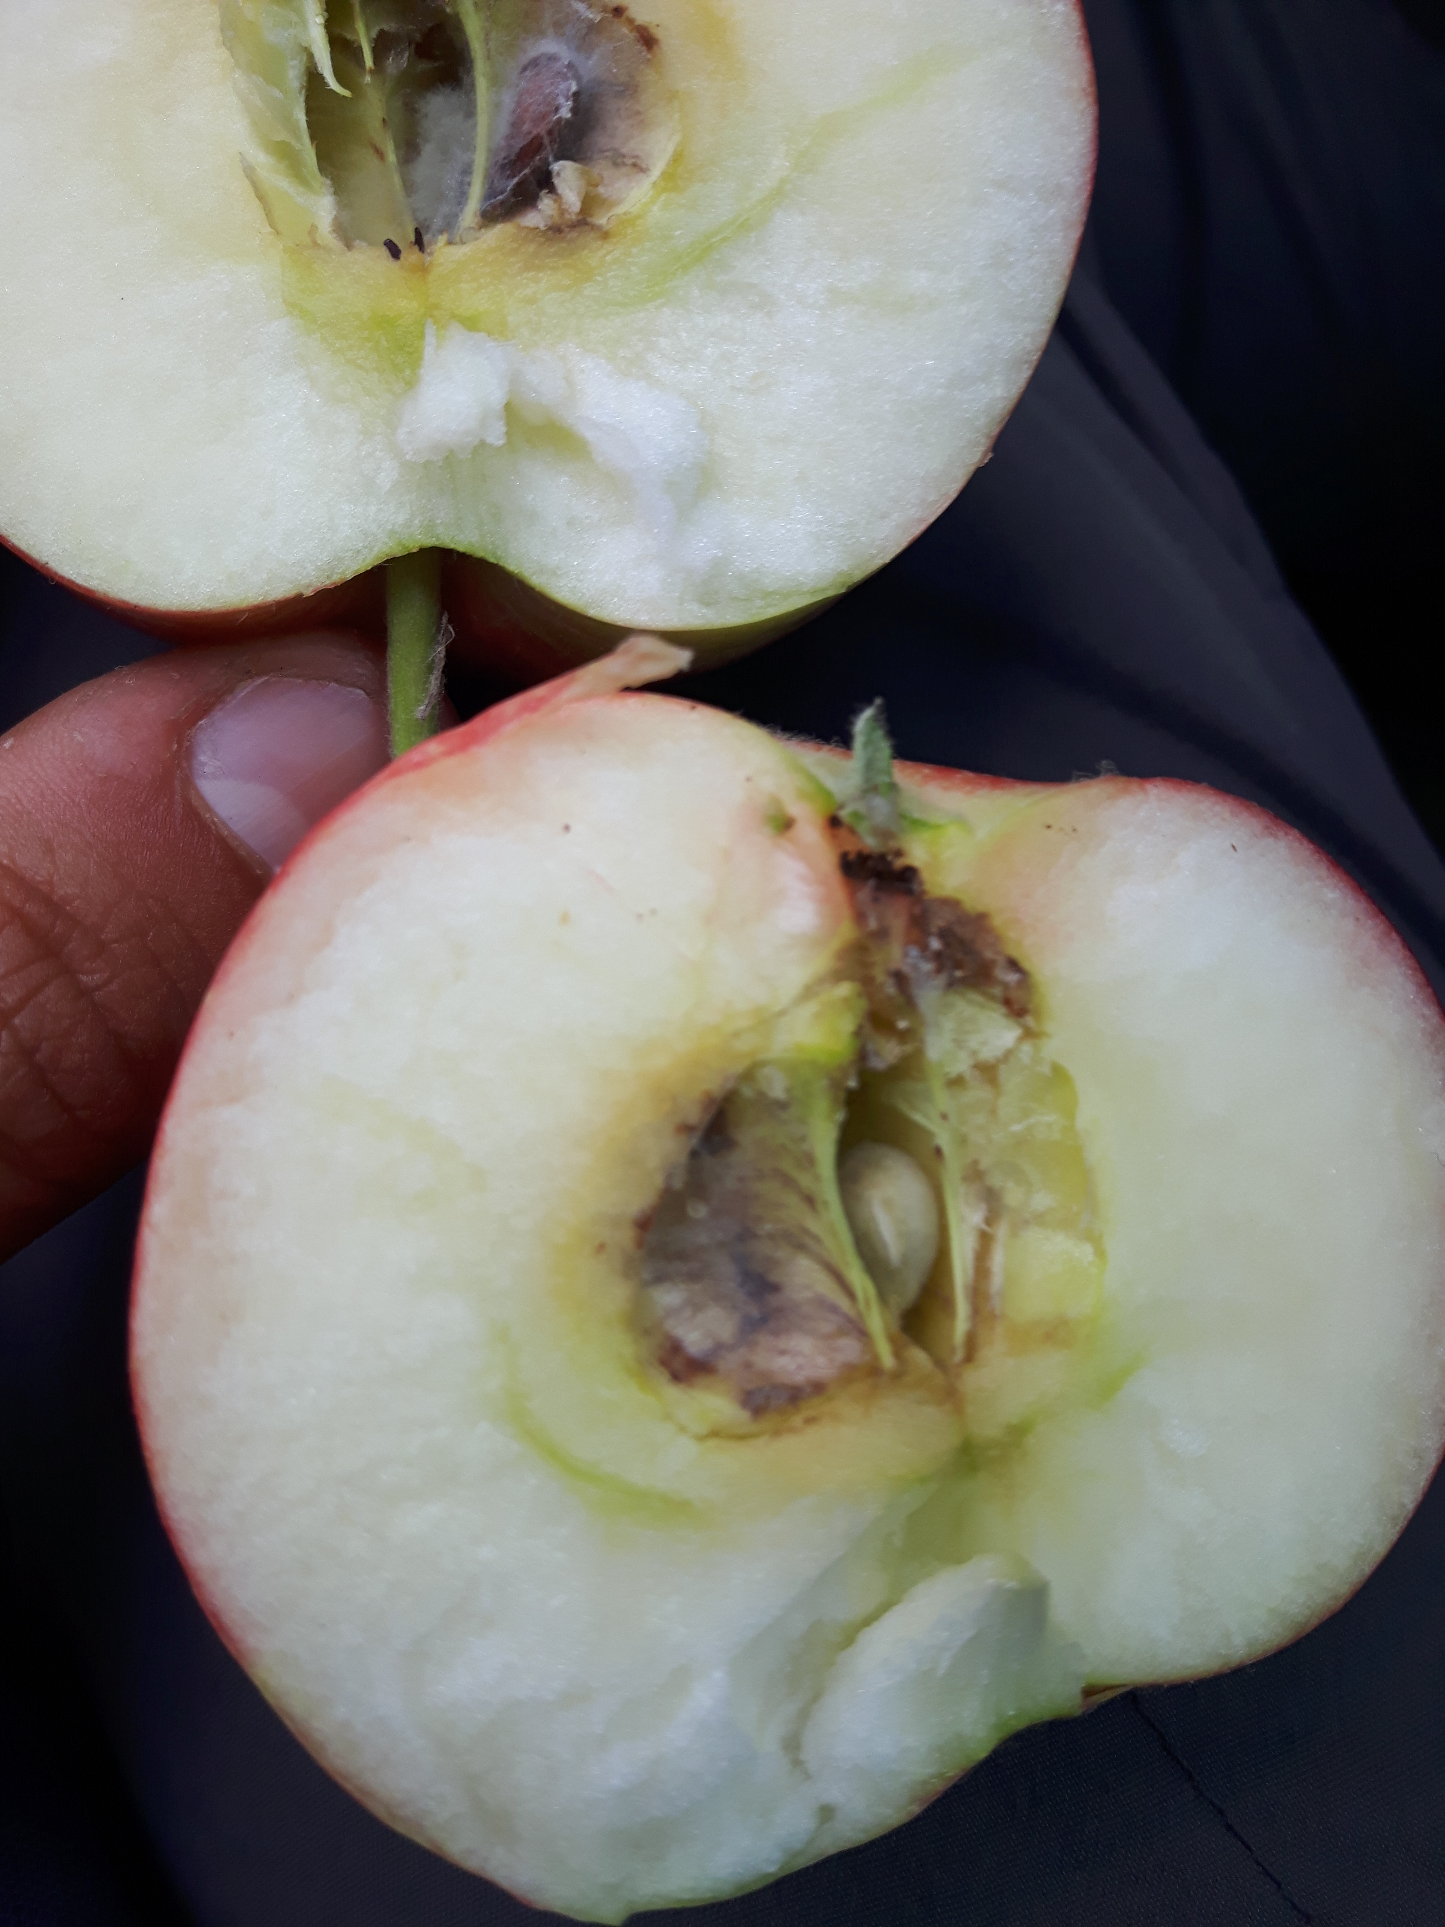
Jersey Mac

II. INSECTES ET ACARIENS

Punaise terne
Les populations de punaises ternes sont généralement importantes dans notre secteur. La majorité des vergers avaient une recommandation de traiter et certains ont peut-être précipité leur application (débourrement tardif). Malgré tout, la moyenne générale du club pour les dommages est plus faible que les années dernières avec 2%* (2017 : 2.7%; 2016 : 4.5%).

Tordeuses, Noctuelle et Mineuse marbrée
La présence de tordeuses et noctuelles semble en augmentation au cours des saisons. Peu de traitements insecticides ciblés ont été appliqué contre ces ravageurs cette année, et les dommages sur fruits ont légèrement augmenté à 0.41% (2017 : 0.29%; 2016 : 0.13%). La mineuse marbrée n’est généralement pas un problème par contre la pression sur feuille a augmenté pour quelques vergers qui ont négligé le traitement insecticide pré-floral.
- Hoplocampe du pommier et Charançon de la prune
Cette année avec le retour de la chaleur durant la période de floraison, les stades ont progressé rapidement et le traitement ciblant le charançon a été appliqué presqu’au même moment que celui pour l’hoplocampe. Les traitements ont généralement été bien réussis et les dommages ont été plus faibles cette année qu’en 2017: dommages pour l’hoplocampe (primaires et secondaires) évalués à 0.17% (2017 : 1%; 2016 : 0.33%) et à 0.22% pour le charançon (2017 : 0.78%; 2016 : 0.13%).
- Tétranyques
Les conditions de sécheresse et de chaleur étaient propices aux acariens cette année. Les tétranyques à deux points ont monté rapidement en début de saison et ont persisté tard en récolte. Les acariens prédateurs ont fait leur apparition plus tard et n’étaient pas assez nombreux pour réduire de façon significative les populations de tétranyques rouge, à deux points et McDaniel. Plusieurs secteurs ont dû être traités avec un acaricide, de plus pour certains l’AGRI-MEK n’a pas été assez efficace et pour d’autres, un seul traitement à la mi-saison n’était pas suffisant.

Carpocapse de la pomme
La méthode de lutte de confusion sexuelle du carpocapse a encore été appliquée cette année par ceux sous confusion sexuelle les dernières années. Les traitements ciblés contre la première génération ont bien fonctionné par contre des dommages un peu plus importants (et populations plus élevées) ont été noté dans une minorité de secteur au début de la deuxième génération. Les dommages sur fruits ont été évalués à 1.17% pour les vergers sans méthode de lutte alternative (2017 : 0.49%; 2016 : 0.86%) et à 0.53% pour les vergers sous confusion sexuelle (2017 : 0.19%; 2016 : 0.25%). Sur certains sites la technique a moins bien fonctionnée en raison de diffuseurs mal installés ou de pommiers non traités dans le voisinage.

Mouche de la pomme
La sécheresse semble avoir affecté les populations de mouche de la pomme en décalant leur sortie et donc la période de traitement. La majorité ont fait un traitement ciblé et une minorité ont dû revenir avec un deuxième traitement en fin de saison. Pour certains secteurs, les dommages semblent s’être poursuivis en septembre. Le pourcentage de dommages a été plus élevé cette année que l’an passé avec 0.45% (2017 : 0.24%; 2016 : 1.5%).

Autres ravageurs
- Scarabée japonais : Présence importante dans la région d’Hemmingford accompagnée de dégâts importants. Des traitements insecticides localisés ont été appliqués. De plus, l’installation de pièges munis d’un appât floral et d’une phéromone sexuelle pour trappage massif, qui a également permis un contrôle efficace. Cochenilles (virgule et San Jose): présence plus remarquée à la récolte dans certains secteurs.
- Prédateurs : Présence plus tardive de prédateurs (coccinelles, chrysopes, punaises réduves, syrphes et thrips). Malgré l’apparition plus tard des acariens prédateurs (agistèmes et Amblyseius), les populations ont augmenté rapidement et ils étaient très nombreux cette année.

III. MALADIES
- Tavelure
La saison de tavelure a été plus facile à gérer cette année que l’an passé, en raison de la plus faible quantité de pluie durant la période d’infection de mai à la fin juin pour le secteur de la Montérégie-Ouest. La difficulté cette année était issues de longues périodes sans pluie et sans couverture fongicide, suivies de pluies plus ou moins imprévues ou souvent non concrétisées. Malgré tout, la majorité des pomiculteurs ont eu un bon contrôle avec un pourcentage de symptômes de tavelure sur pomme évalué à 1.68% pour la tavelure primaire (2017 : 1.23%; 2016 : 0.93%) et à 0.1% pour la tavelure secondaire (2017 : 5.31%; 2016 : 0.5%).
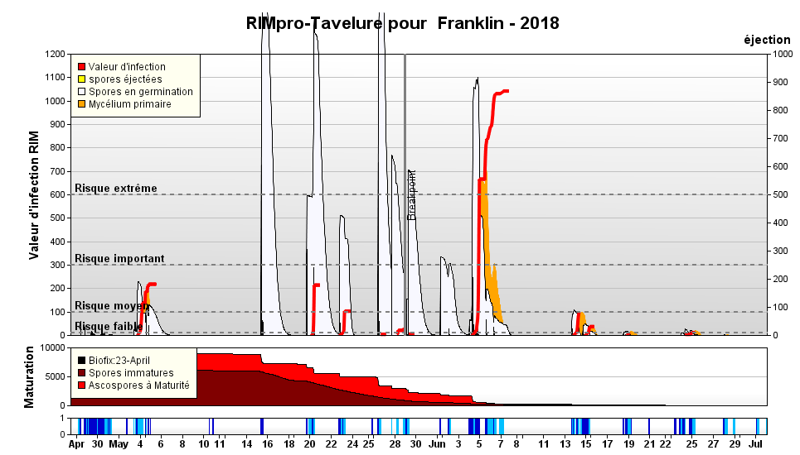

- Brûlure bactérienne : La majorité des pomiculteurs ont effectué avec succès les traitements antibiotiques contre les infections de brûlure bactérienne et donc peu de symptômes ont été observés. Par contre, sur un site, l’absence de traitement pour l’infection du 25 mai a provoqué des symptômes importants de feu bactérien sur plusieurs variétés (William Pride, Honeycrisp, Spartan, etc.) qui ont nécessité des travaux d’assainissement importants (taille, arrachage, traitements au cuivre durant l’été).

IV. DÉSORDRES PHYSIOLOGIQUES ET AUTRES

- Il y a eu une phytotoxicité plus importante sur feuilles et parfois sur fruits suite aux applications de CAPTANE et SOUFRE en combinaison aux températures chaudes.

- Certains secteurs démontraient un peu de carence nutritive, mais une faible présence de point amer pour Cortland et Honeycrisp (apparition surtout plus tard en saison).

…

